LAPORAN PRAKTIKUM
ALGORITMA PEMROGRAMAN 2
MODUL 14 – SORTING


NAMA : ANDHIKA NUR PRATAMA
NIM : 109082500056
KELAS S1IF-13-05

PROGRAM STUDI TEKNIK INFORMATIKA
FAKULTAS INFORMATIKA
TELKOM UNIVERSITY PURWOKERTO
2026
- Dasar Teori
Sorting adalah proses mengurutkan sekumpulan data berdasarkan urutan tertentu, baik secara menaik (ascending) maupun menurun (descending), dengan tujuan mempermudah pengolahan, pencarian, dan analisis data. Pada Modul 14 dipelajari dua algoritma pengurutan, yaitu Selection Sort dan Insertion Sort. Selection Sort bekerja dengan cara mencari nilai terkecil atau terbesar dari bagian data yang belum terurut, kemudian menukarnya dengan elemen yang berada pada posisi yang seharusnya hingga seluruh data tersusun dengan benar. Sementara itu, Insertion Sort bekerja dengan cara mengambil satu elemen dari bagian yang belum terurut, lalu menyisipkannya ke posisi yang tepat pada bagian data yang sudah terurut dengan menggeser elemen lain jika diperlukan. Kedua algoritma ini dapat diterapkan pada berbagai tipe data, baik data sederhana seperti bilangan bulat maupun data bertipe struct seperti data mahasiswa dan buku, dengan pengurutan berdasarkan atribut tertentu, misalnya IPK atau rating. Selain digunakan untuk menyusun data agar lebih rapi dan terstruktur, proses sorting juga berperan penting dalam meningkatkan efisiensi pencarian data, terutama ketika dikombinasikan dengan metode pencarian seperti Binary Search, yang hanya dapat bekerja secara optimal pada data yang telah terurut. Oleh karena itu, sorting merupakan salah satu konsep dasar yang sangat penting dalam pemrograman karena membantu meningkatkan efektivitas pengelolaan dan pencarian data dalam suatu aplikasi.

- Guided
- [selSortArray]
package main

import "fmt"

func selectionSortArray(arr *[8]int) {
var idx_min, i, j int
for i = 0; i < len(arr); i++ {
idx_min = i
for j = i + 1; j < len(arr); j++ {
if arr[j] < arr[idx_min] {
idx_min = j
}
}
if idx_min != i {
arr[i], arr[idx_min] = arr[idx_min], arr[i]
}
}
}

func main() {
var arrAngka [8]int

for i := 0; i < len(arrAngka); i++ {
fmt.Printf("Masukkan angka index ke-%d: ", i)
fmt.Scan(&arrAngka[i])
}
fmt.Println()

fmt.Println("=== SEBELUM SORTING ===")
for i := 0; i < len(arrAngka); i++ {
fmt.Print(arrAngka[i], " ")
}
fmt.Println()

selectionSortArray(&arrAngka)
fmt.Println("=== SETELAH SORTING ===")
for i := 0; i < len(arrAngka); i++ {
fmt.Print(arrAngka[i], " ")
}
}

Output :
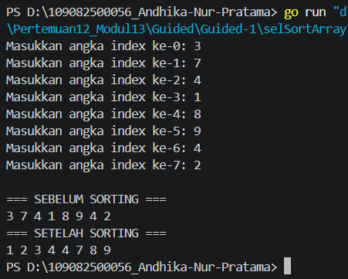
- [selSortStruct]
package main

import "fmt"

type mahasiswa struct {
nama, nim string
IPK float64
}

func selectionSortArray(sMHS *[5]mahasiswa) {
var idx_min, i, j int
for i = 0; i < len(sMHS)-1; i++ {
idx_min = i
for j = i + 1; j < len(sMHS); j++ {
if sMHS[j].IPK < sMHS[idx_min].IPK {
idx_min = j
}
}
if idx_min != i {
sMHS[i], sMHS[idx_min] = sMHS[idx_min], sMHS[i]
}
}
}

func main() {
var structMHS [5]mahasiswa

for i := 0; i < len(structMHS); i++ {
fmt.Printf("--- Masukkan data mahasiswa ke-%d: ---\n", i)
fmt.Print("Nama : ")
fmt.Scan(&structMHS[i].nama)
fmt.Print("NIM : ")
fmt.Scan(&structMHS[i].nim)
fmt.Print("IPK : ")
fmt.Scan(&structMHS[i].IPK)
}
fmt.Println()

fmt.Println("=== SEBELUM SORTING ===")
for i := 0; i < len(structMHS); i++ {
fmt.Printf("--- Data mahasiswa ke-%d ---\n", i)
fmt.Printf("Nama : %s\n", structMHS[i].nama)
fmt.Printf("NIM : %s\n", structMHS[i].nim)
fmt.Printf("IPK : %.2f\n", structMHS[i].IPK)
}
fmt.Println("===================")
fmt.Println()

selectionSortArray(&structMHS)
fmt.Println("=== SETELAH SORTING ===")
for i := 0; i < len(structMHS); i++ {
fmt.Printf("--- Data mahasiswa ke-%d ---\n", i)
fmt.Printf("Nama : %s\n", structMHS[i].nama)
fmt.Printf("NIM : %s\n", structMHS[i].nim)
fmt.Printf("IPK : %.2f\n", structMHS[i].IPK)
}
fmt.Println("===================")
fmt.Println()
}

Output :
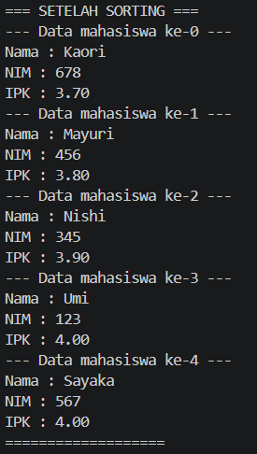
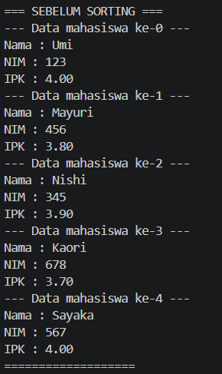
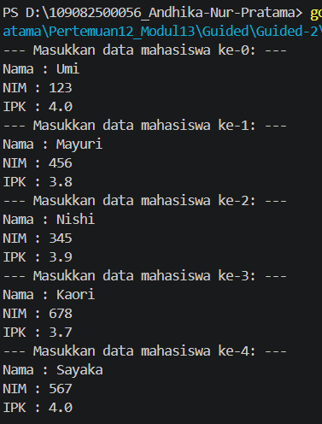
- [insertionDescending]
package main

import "fmt"

type arrInt [100]int

func insertionSort(T *arrInt, n int) {
var temp, i, j int
for i = 1; i <= n-1; i++ {
temp = T[i]
j = i
for j > 0 && temp > T[j-1] {
T[j] = T[j-1]
j = j - 1
}
T[j] = temp
}
}

func main() {
var data arrInt
var n, i int

fmt.Print("Masukkan jumlah data : ")
fmt.Scan(&n)

fmt.Println("Masukkan data : ")

for i = 0; i < n; i++ {
fmt.Scan(&data[i])
}

fmt.Println("\nData sebelum sorting : ")
for i = 0; i < n; i++ {
fmt.Print(data[i], " ")
}

insertionSort(&data, n)
fmt.Println("\n\nData setelah sorting (Descending) : ")
for i = 0; i < n; i++ {
fmt.Print(data[i], " ")
}

fmt.Println()
}

Output :
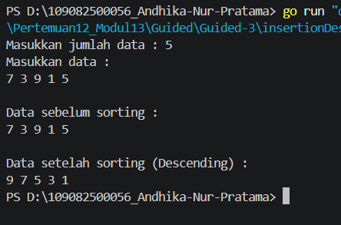
- [insertionStruct]
package main

import "fmt"

type mahasiswa struct {
nama, nim string
IPK float64
}

type arrMHS [100]mahasiswa

func insertionSortStruct(T *arrMHS, n int) {
var temp mahasiswa
var i, j int
for i = 1; i <= n-1; i++ {
temp = T[i]
j = i - 1
for j >= 0 && T[j].nama < temp.nama {
T[j+1] = T[j]
j = j - 1
}
T[j+1] = temp
}
}

func main() {
var data arrMHS
var n, i int

fmt.Print("Masukkan jumlah mahasiswa : ")
fmt.Scan(&n)

for i = 0; i < n; i++ {
fmt.Println("\nData Mahasiswa ke-", i+1)

fmt.Print("Nama : ")
fmt.Scan(&data[i].nama)

fmt.Print("NIM : ")
fmt.Scan(&data[i].nim)

fmt.Print("IPK : ")
fmt.Scan(&data[i].IPK)
}

fmt.Println("\nData sebelum sorting : ")
for i = 0; i < n; i++ {
fmt.Println(data[i].nama, data[i].nim, data[i].IPK)
}

insertionSortStruct(&data, n)

fmt.Println("\nData setelah sorting (Descending berdasarkan nama) : ")
for i = 0; i < n; i++ {
fmt.Println(data[i].nama, data[i].nim, data[i].IPK)
}
}

Output :
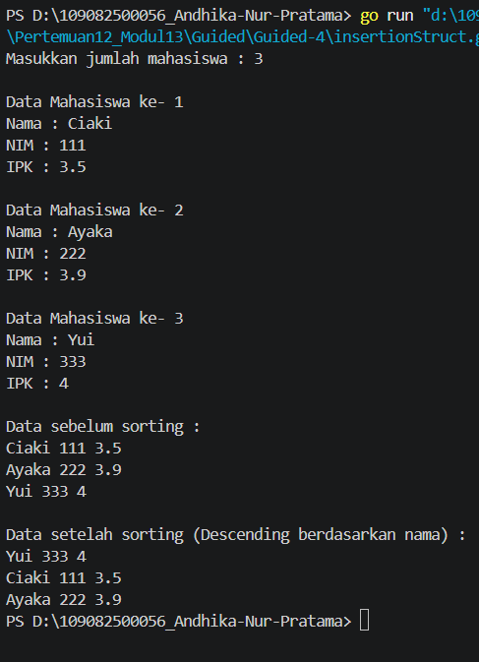
- Unguided
- Soal Unguided 1
[rumahKerabat]

Jawaban :
package main

import "fmt"

const NMAX = 1000

type arrInt [NMAX]int

func selectionSort(A *arrInt, n int) {
var i, j, idxMin, temp int

for i = 0; i < n-1; i++ {
idxMin = i

for j = i + 1; j < n; j++ {
if A[j] < A[idxMin] {
idxMin = j
}
}

temp = A[i]
A[i] = A[idxMin]
A[idxMin] = temp
}
}

func main() {
var daerah, m int
var rumah arrInt

fmt.Scan(&daerah)

for i := 0; i < daerah; i++ {

fmt.Scan(&m)

for j := 0; j < m; j++ {
fmt.Scan(&rumah[j])
}

selectionSort(&rumah, m)

for j := 0; j < m; j++ {
fmt.Print(rumah[j])

if j < m-1 {
fmt.Print(" ")
}
}
fmt.Println()
}
}

Output :
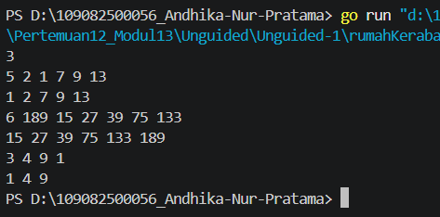
Penjelasan :
[Program membaca nomor rumah kerabat pada setiap daerah lalu menyimpannya ke dalam array. Data diurutkan secara menaik menggunakan algoritma Selection Sort dengan mencari nilai terkecil pada bagian array yang belum terurut. Setelah proses pengurutan selesai, nomor rumah dicetak secara ascending untuk setiap daerah. ]

- Soal Unguided 2
[kerabatDekat]

Jawaban :
package main

import "fmt"

const NMAX = 1000

type arrInt [NMAX]int

func selectionSort(A *arrInt, n int) {
var i, j, idxMin, temp int

for i = 0; i < n-1; i++ {
idxMin = i

for j = i + 1; j < n; j++ {
if A[j] < A[idxMin] {
idxMin = j
}
}

temp = A[i]
A[i] = A[idxMin]
A[idxMin] = temp
}
}

func main() {
var daerah, m, x int
var ganjil, genap arrInt
var ng, ne int

fmt.Scan(&daerah)

for d := 0; d < daerah; d++ {
ng = 0
ne = 0

fmt.Scan(&m)

for i := 0; i < m; i++ {

fmt.Scan(&x)

if x%2 == 1 {
ganjil[ng] = x
ng++
} else {
genap[ne] = x
ne++
}
}

selectionSort(&ganjil, ng)
selectionSort(&genap, ne)

for i := 0; i < ng; i++ {
fmt.Print(ganjil[i], " ")
}

for i := ne - 1; i >= 0; i-- {
fmt.Print(genap[i], " ")
}

fmt.Println()
}
}

Output :
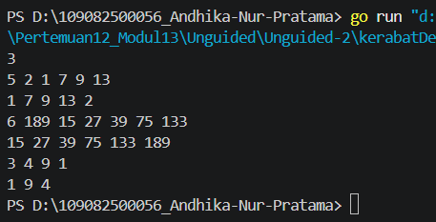

Penjelasan :
[Program memisahkan nomor rumah ganjil dan genap ke dalam dua array yang berbeda. Kedua array diurutkan menggunakan Selection Sort, kemudian nomor ganjil dicetak secara ascending dan nomor genap dicetak secara descending. Cara ini membuat Hercules dapat mengunjungi kerabat dengan jumlah penyeberangan jalan yang lebih sedikit.]

- Soal Unguided 3
[DataBerjarakSama]

Jawaban :
package main

import "fmt"

const NMAX = 1000

type arrInt [NMAX]int

func insertionSort(A *arrInt, n int) {
var i, j, temp int

for i = 1; i < n; i++ {
temp = A[i]
j = i - 1

for j >= 0 && A[j] > temp {
A[j+1] = A[j]
j--
}

A[j+1] = temp
}
}

func main() {
var A arrInt
var x, n int

n = 0

for {
fmt.Scan(&x)

if x < 0 {
break
}

A[n] = x
n++
}

insertionSort(&A, n)

for i := 0; i < n; i++ {
fmt.Print(A[i], " ")
}
fmt.Println()

jarakTetap := true
selisih := A[1] - A[0]

for i := 2; i < n; i++ {
if A[i]-A[i-1] != selisih {
jarakTetap = false
}
}

if jarakTetap {
fmt.Println("Data berjarak", selisih)
} else {
fmt.Println("Data berjarak tidak tetap")
}
}

Output :
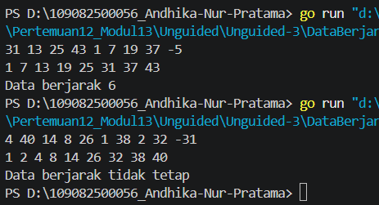
Penjelasan :
[Program membaca bilangan bulat non-negatif hingga ditemukan bilangan negatif sebagai penanda akhir input. Seluruh data kemudian diurutkan menggunakan algoritma Insertion Sort dan diperiksa selisih antar elemen yang berurutan. Jika semua selisih sama maka program menampilkan "Data berjarak x", sedangkan jika berbeda akan menampilkan "Data berjarak tidak tetap".]

- Soal Unguided 3
[DataBukuPerpustakaan]

Jawaban :
package main

import "fmt"

const NMAX = 7919

type Buku struct {
id, judul, penulis, penerbit string
eksemplar, tahun, rating int
}

type DaftarBuku [NMAX]Buku

func DaftarkanBuku(pustaka *DaftarBuku, n *int) {
var i int

fmt.Scan(n)

for i = 0; i < *n; i++ {
fmt.Scan(
&pustaka[i].id,
&pustaka[i].judul,
&pustaka[i].penulis,
&pustaka[i].penerbit,
&pustaka[i].eksemplar,
&pustaka[i].tahun,
&pustaka[i].rating,
)
}
}

func CetakTerfavorit(pustaka DaftarBuku, n int) {
var idxMax, i int

idxMax = 0

for i = 1; i < n; i++ {
if pustaka[i].rating > pustaka[idxMax].rating {
idxMax = i
}
}

fmt.Println("=== Buku Terfavorit ===")
fmt.Println("Judul :", pustaka[idxMax].judul)
fmt.Println("Penulis :", pustaka[idxMax].penulis)
fmt.Println("Penerbit :", pustaka[idxMax].penerbit)
fmt.Println("Tahun :", pustaka[idxMax].tahun)
fmt.Println()
}

func UrutBuku(pustaka *DaftarBuku, n int) {
var temp Buku
var i, j int

for i = 1; i < n; i++ {

temp = pustaka[i]
j = i - 1

for j >= 0 && temp.rating > pustaka[j].rating {
pustaka[j+1] = pustaka[j]
j--
}

pustaka[j+1] = temp
}
}

func Cetak5Terbaru(pustaka DaftarBuku, n int) {
var batas int

batas = 5
if n < 5 {
batas = n
}

fmt.Println("=== 5 Buku Rating Tertinggi ===")

for i := 0; i < batas; i++ {
fmt.Printf("%d. %s (Rating %d)\n",
i+1,
pustaka[i].judul,
pustaka[i].rating)
}

fmt.Println()
}

func CariBuku(pustaka DaftarBuku, n, r int) {
var kiri, kanan, tengah int
var ketemu bool

kiri = 0
kanan = n - 1
ketemu = false

for kiri <= kanan && !ketemu {

tengah = (kiri + kanan) / 2

if pustaka[tengah].rating == r {

fmt.Println("=== Buku Ditemukan ===")
fmt.Println("ID :", pustaka[tengah].id)
fmt.Println("Judul :", pustaka[tengah].judul)
fmt.Println("Penulis :", pustaka[tengah].penulis)
fmt.Println("Penerbit :", pustaka[tengah].penerbit)
fmt.Println("Eksemplar :", pustaka[tengah].eksemplar)
fmt.Println("Tahun :", pustaka[tengah].tahun)
fmt.Println("Rating :", pustaka[tengah].rating)

ketemu = true

} else if r > pustaka[tengah].rating {
kanan = tengah - 1
} else {
kiri = tengah + 1
}
}

if !ketemu {
fmt.Println("Tidak ada buku dengan rating seperti itu")
}
}

func main() {
var pustaka DaftarBuku
var n, ratingCari int

DaftarkanBuku(&pustaka, &n)

CetakTerfavorit(pustaka, n)

UrutBuku(&pustaka, n)

Cetak5Terbaru(pustaka, n)

fmt.Scan(&ratingCari)

CariBuku(pustaka, n, ratingCari)
}

Output :
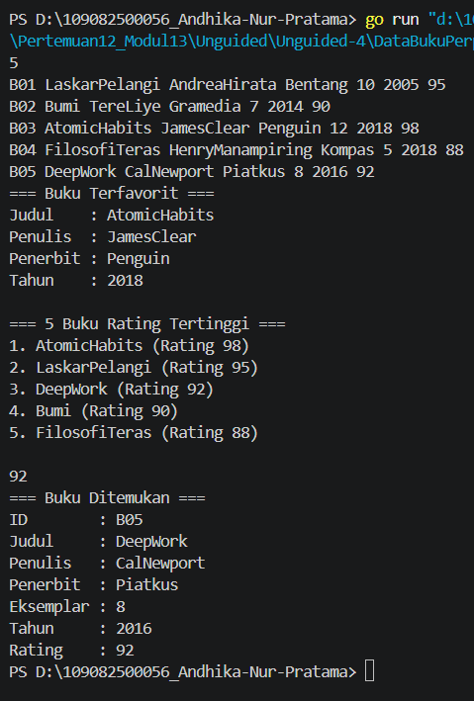
Penjelasan :
[Program menyimpan data buku ke dalam array bertipe struct yang berisi informasi buku seperti judul, penulis, penerbit, tahun, dan rating. Data buku diurutkan berdasarkan rating tertinggi menggunakan algoritma Insertion Sort, kemudian ditampilkan buku terfavorit dan lima buku dengan rating tertinggi. Program juga menggunakan Binary Search untuk mencari buku berdasarkan rating yang dimasukkan pengguna.]

- Kesimpulan
Berdasarkan seluruh latihan pada Modul 14, dapat disimpulkan bahwa algoritma Selection Sort dan Insertion Sort merupakan metode pengurutan data yang penting dalam pemrograman. Pada latihan pertama, Selection Sort digunakan untuk mengurutkan nomor rumah kerabat secara menaik serta mengelompokkan nomor rumah ganjil dan genap sesuai kebutuhan permasalahan. Sementara itu, pada latihan kedua, Insertion Sort digunakan untuk mengurutkan data bilangan bulat dan data buku berdasarkan atribut tertentu, seperti rating. Selain melakukan pengurutan, program juga menerapkan analisis data, seperti pemeriksaan jarak antar bilangan dan pencarian data buku menggunakan metode Binary Search. Melalui latihan-latihan tersebut, dapat dipahami bahwa proses sorting sangat membantu dalam menyusun data agar lebih terstruktur, mempermudah proses pencarian, serta meningkatkan efisiensi pengolahan data pada berbagai jenis aplikasi, baik yang menggunakan data sederhana maupun data bertipe struct.

